**Město Vysoké Mýto**

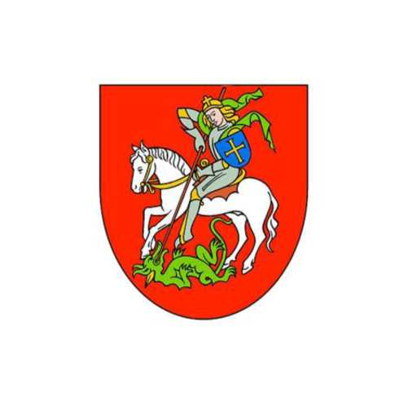

**Obecně závazná vyhláška, kterou se mění vyhláška 5/2023**

**o místním poplatku za obecní systém odpadového hospodářství**

Zastupitelstvo města Vysokého Mýta se na svém zasedání dne 11.12.2024 usneslo vydat na základě § 14 zákona č. 565/1990 Sb., o místních poplatcích, ve znění pozdějších předpisů (dále jen „zákon o místních poplatcích“), a v souladu s § 10 písm. d)   
a § 84 odst. 2 písm. h) zákona č. 128/2000 Sb., o obcích (obecní zřízení), ve znění pozdějších předpisů, tuto obecně závaznou vyhlášku (dále jen „tato vyhláška“):

Čl. 1

V čl. 4 odst. 1 se částka 780 Kč nahrazuje částkou 900 Kč.

Čl. 2

Účinnost

Tato vyhláška nabývá účinnosti dnem 1. ledna 2025.

Ing. František Jiraský v.r.

starosta

Ing. Martin Krejza v.r. Mgr. Jan Lipavský v.r.

místostarosta místostarosta